BÁO CÁO NGHIÊN CỨU VÀ THỬ NGHIỆM PROMPT ENGINEERING TRONG HỌC TẬP
PHẦN I: LỰA CHỌN VÀ PHÂN TÍCH TÁC VỤ HỌC TẬP
Để tối ưu hóa hiệu quả của Mô hình ngôn ngữ lớn (LLM) trong môi trường học thuật, 3 tác vụ phổ biến sau đây đã được lựa chọn để phân tích sâu:
1. Tác vụ 1: Tóm tắt một bài đọc / tài liệu học thuật
- Mục tiêu: Chuyển đổi khối lượng kiến thức đồ sộ, phức tạp từ các bài báo khoa học hoặc giáo trình thành một văn bản ngắn gọn nhưng không làm mất đi các luận điểm cốt lõi, phương pháp luận và kết quả nghiên cứu.
- Thách thức học tập: Sinh viên dễ bị "ngợp" thông tin, khó phân biệt giữa ý chính và chi tiết phụ họa. Nếu tóm tắt thủ công quá máy móc, người học chỉ đang "sao chép" thay vì cô đọng kiến thức.
- Bản chất tác vụ: Đòi hỏi LLM phải có tư duy phân tích cấu trúc văn bản, nhận diện hệ thống luận điểm (arguments) và trích xuất dữ liệu cốt lõi mà không bị "bịa đặt thông tin" (hallucination).
2. Tác vụ 2: Giải thích một khái niệm phức tạp
- Mục tiêu: Đơn giản hóa các lý thuyết mang tính trừu tượng cao (ví dụ: Cơ học lượng tử, Thuật toán học máy, Định luật kinh tế) thành ngôn từ dễ hiểu, trực quan, phù hợp với trình độ hiện tại của người học.
- Thách thức học tập: Việc ghi nhớ vẹt các định nghĩa khô khan không tạo ra tư duy trực quan. Người học cần sự liên hệ thực tế hoặc các phép ẩn dụ (metaphor) để thực sự "hiểu bản chất".
- Bản chất tác vụ: LLM cần đóng vai trò là một nhà sư phạm lỗi lạc, biết tinh chỉnh ngôn ngữ theo đối tượng tiếp nhận và có khả năng sáng tạo ra các ví dụ thực tiễn chính xác.
3. Tác vụ 3: Tạo bộ câu hỏi ôn tập cho một chủ đề
- Mục tiêu: Tự động hóa việc thiết kế các công cụ tự kiểm tra (flashcards, câu hỏi trắc nghiệm, câu hỏi tự luận) dựa trên một vùng kiến thức để kích hoạt quá trình chủ động gợi nhớ (Active Recall).
- Thách thức học tập: Người học thường có xu hướng đặt các câu hỏi nhận biết bề nổi (Học vẹt) thay vì các câu hỏi vận dụng cao hoặc phân tích để kích thích tư duy phản biện.
- Bản chất tác vụ: LLM cần hiểu thang đo tư duy (như Bloom's Taxonomy) để thiết kế các câu hỏi trải dài từ mức độ nhận biết đến đánh giá/vận dụng, đi kèm đáp án giải thích logic.
PHẦN II: XÂY DỰNG CÁC PHIÊN BẢN PROMPT VÀ PHÂN TÍCH KẾT QUẢ
Lưu ý khi thực hiện: Bạn hãy thay thế phần nằm trong dấu ngoặc vuông [...] bằng nội dung bài học cụ thể của bạn khi dán vào AI (như ChatGPT/Gemini). Sau đó, hãy chụp lại màn hình kết quả để chèn vào báo cáo làm minh chứng theo đúng yêu cầu hình thức.
1. Tác vụ 1: Tóm tắt tài liệu học thuật
Các phiên bản Prompt
- Prompt Cơ bản:
"Tóm tắt bài đọc sau đây giúp tôi: [Dán văn bản vào đây]"
- Prompt Cải tiến:
"Hãy tóm tắt văn bản học thuật dưới đây dưới dạng các ý chính (bullet points). Yêu cầu giữ lại các thuật ngữ chuyên ngành quan trọng, nêu rõ phương pháp nghiên cứu và kết luận cuối cùng của tác giả. Độ dài không quá 300 từ. Văn bản: [Dán văn bản vào đây]"
- Prompt Nâng cao (Áp dụng Role Prompting + CoT + Output Format):
"Bạn là một chuyên gia phân tích dữ liệu và là nghiên cứu sinh xuất sắc. Nhiệm vụ của bạn là đọc và lập bản tóm tắt học thuật chuyên sâu cho tài liệu dưới đây.
Hãy thực hiện suy nghĩ từng bước (Chain-of-Thought) trước khi xuất kết quả:
Bước 1: Xác định câu hỏi nghiên cứu hoặc luận đề trung tâm của tài liệu.
Bước 2: Trích xuất các phương pháp luận hoặc lập luận chính được sử dụng.
Bước 3: Xác định kết quả hoặc đóng góp cốt lõi.
Định dạng đầu ra nghiêm ngặt theo cấu trúc sau:
  - Bối cảnh & Luận đề: (1-2 câu)
  - Phương pháp luận/Lập luận chủ chốt: (Dạng danh sách)
  - Kết luận & Ý nghĩa thực tiễn: (Khái quát ngắn gọn)
  - Thuật ngữ chuyên ngành cốt lõi: (Liệt kê kèm giải thích ngắn nếu có)
Tài liệu: [Dán văn bản vào đây]"
So sánh và Phân tích hiệu quả đầu ra
- Kết quả Prompt Cơ bản: AI cho ra một đoạn văn liền mạch, chung chung. Nó có xu hướng cắt gọt cơ học (lấy các câu đầu đoạn) dẫn đến việc bỏ sót cấu trúc logic của bài nghiên cứu. Rất khó để ôn tập nhanh. 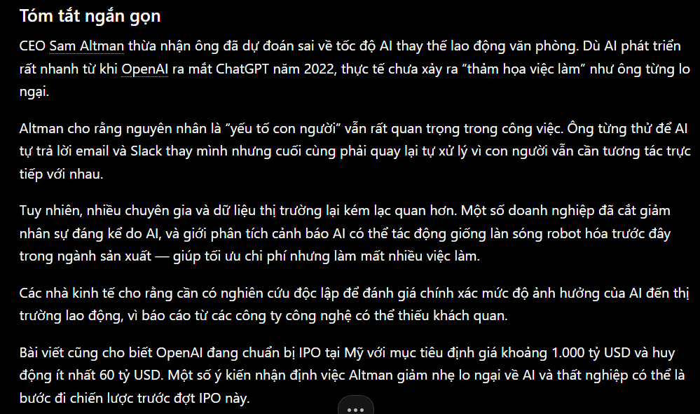
- Kết quả Prompt Cải tiến: Đầu ra rõ ràng hơn nhờ các dấu đầu dòng. Đã lọc được kết luận, tuy nhiên phần phương pháp luận vẫn bị mờ nhạt và độ dài đôi khi vượt quá kiểm soát do AI chưa được định hình phong cách hành văn chuyên gia. 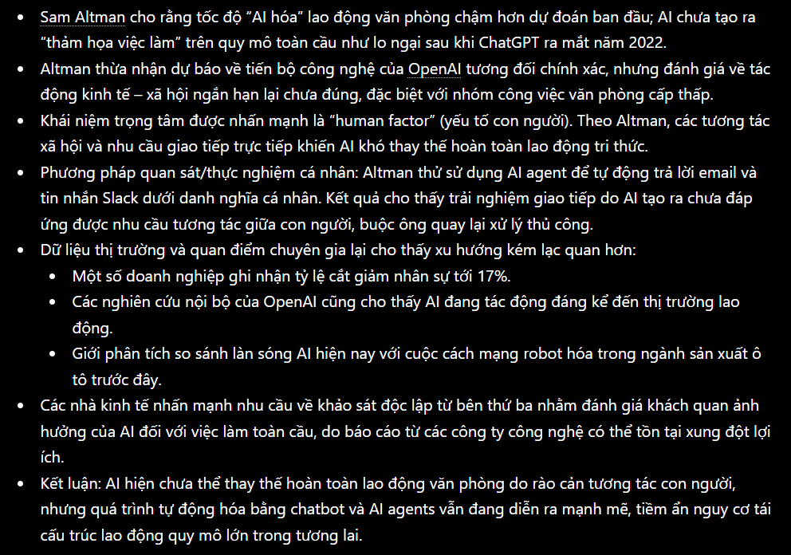
- Kết quả Prompt Nâng cao: Xuất sắc nhất. Nhờ có bước suy nghĩ (CoT), AI không bị nhầm lẫn giữa dữ liệu thô và luận điểm. Bảng cấu trúc đầu ra cực kỳ sạch sẽ, phân định rõ ràng giữa "Phương pháp" và "Kết luận", giúp người học nắm bắt toàn bộ tư duy của tác giả chỉ trong 30 giây lướt mắt. 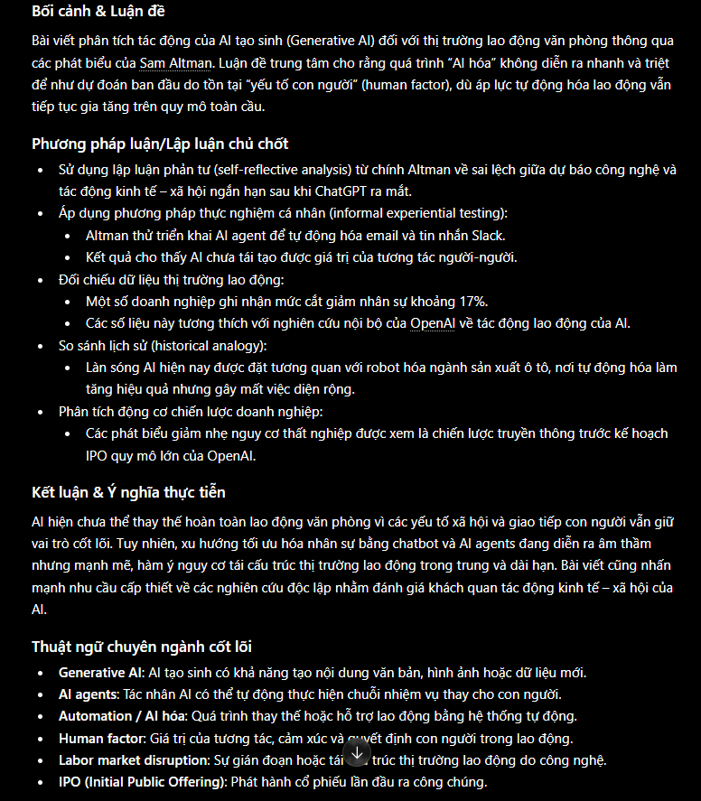
2. Tác vụ 2: Giải thích khái niệm phức tạp
Các phiên bản Prompt
- Prompt Cơ bản:
"Giải thích khái niệm [Tên khái niệm, ví dụ: Lạm phát phi mã / Thuật toán Backpropagation] là gì?"
- Prompt Cải tiến:
"Hãy giải thích khái niệm [Tên khái niệm] một cách dễ hiểu cho một sinh viên năm nhất. Hãy đưa ra định nghĩa chính thức và một ví dụ thực tế để minh họa."
- Prompt Nâng cao (Áp dụng Role Prompting + Phép ẩn dụ Metaphor + Thang đo Feynman):
"Bạn là một giáo sư đại học có tài năng sư phạm xuất chúng, nổi tiếng với khả năng biến những điều cực kỳ phức tạp thành những bài giảng khắc sâu vào tâm trí học sinh. Hãy giải thích khái niệm '[Tên khái niệm]' cho một học sinh 15 tuổi chưa có nền tảng về ngành này.
Quy trình giải thích cần tuân theo kỹ thuật Feynman:
  - Định nghĩa bằng ngôn ngữ bình dân: Tuyệt đối không dùng biệt ngữ chuyên ngành ở phần này.
  - Phép ẩn dụ (Metaphor): Hãy kiến tạo một câu chuyện chuyển hóa hoặc một hình ảnh ẩn dụ quen thuộc trong đời sống để minh họa cho cơ chế hoạt động của khái niệm này.
  - Ứng dụng thực tế: Tại sao khái niệm này lại quan trọng trong thế giới thực?
  - Cảnh báo sai lầm: Một hiểu lầm phổ biến nhất mà mọi người thường mắc phải khi nghĩ về khái niệm này là gì?"
So sánh và Phân tích hiệu quả đầu ra
- Kết quả Prompt Cơ bản: AI trả về định nghĩa mang tính từ điển (Wikipedia). Sử dụng quá nhiều thuật ngữ chuyên ngành chồng chéo lên nhau. Người học phải tra cứu thêm các thuật ngữ phụ thì mới hiểu được thuật ngữ chính. 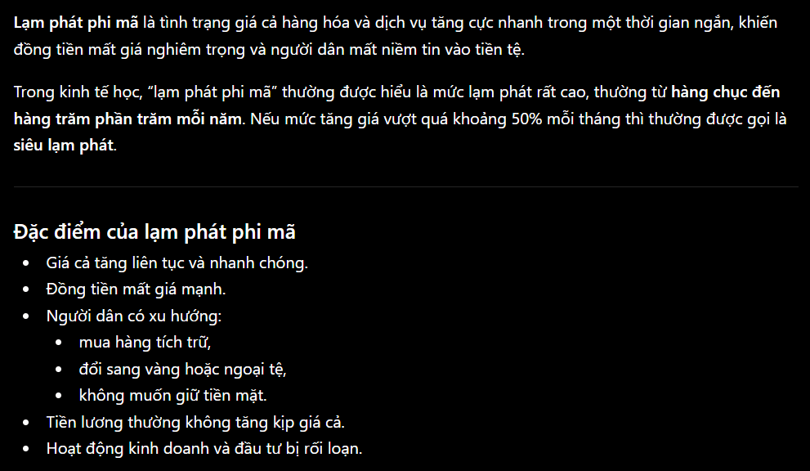 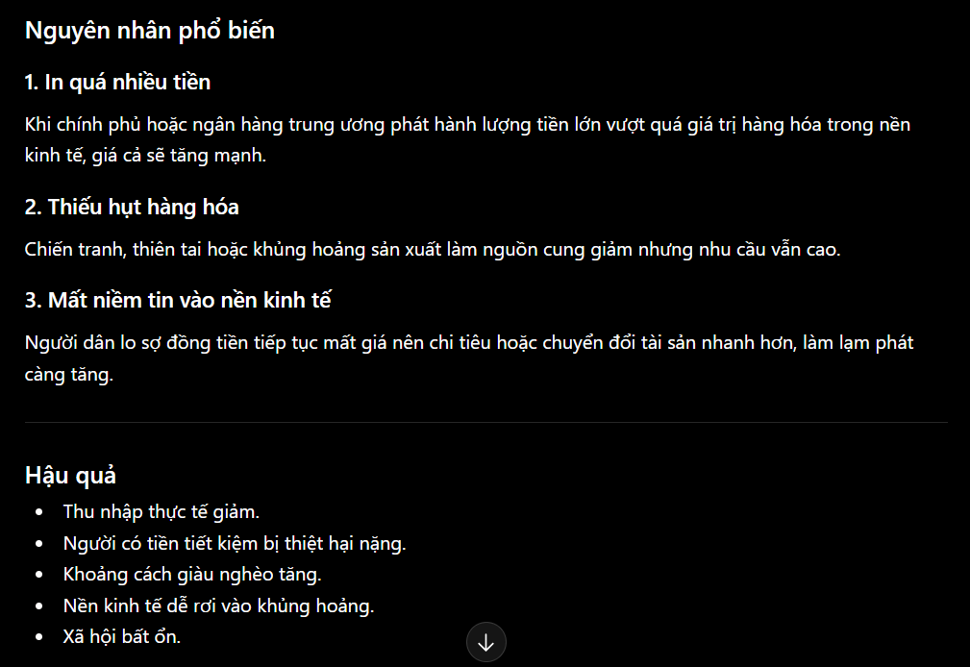
- Kết quả Prompt Cải tiến: Khá hơn khi ngôn ngữ đã được hạ tông giọng. Tuy nhiên, ví dụ đưa ra mang tính rập khuôn, thiếu sự liên tưởng mạnh mẽ để tạo ra cú hích tư duy ("Ah-ha moment"). 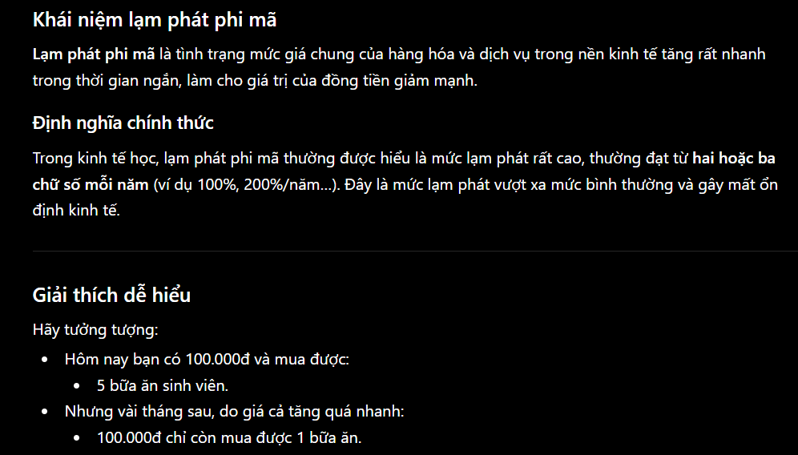 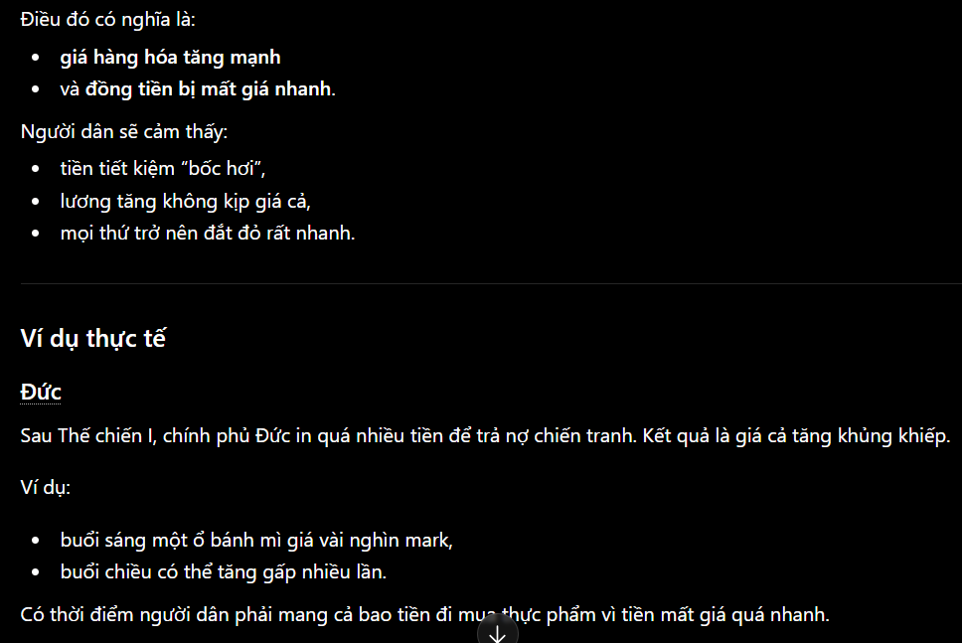 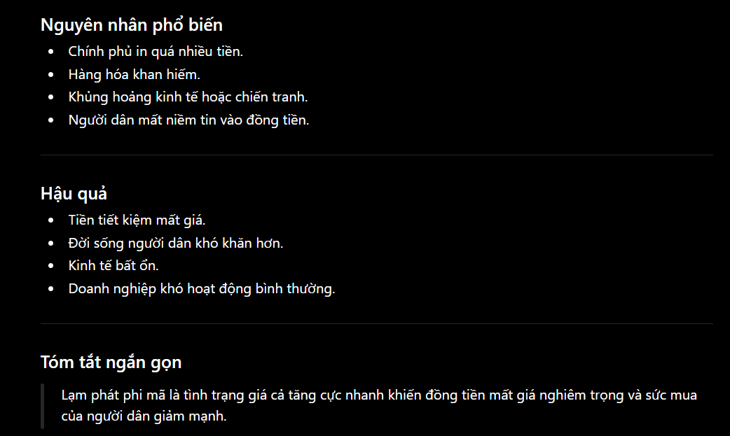
- Kết quả Prompt Nâng cao: Tạo ra bước đột phá. Việc ép AI sử dụng "Phép ẩn dụ" và "Kỹ thuật Feynman" buộc mô hình phải ánh xạ bản chất toán học/lý thuyết sang một mô hình đời sống (ví dụ: giải thích mạng thần kinh nhân tạo thông qua cách một đứa trẻ học phân biệt quả táo và quả cam). Phần "Cảnh báo sai lầm" giúp người học định hình tư duy phản biện, tránh bẫy kiến thức. 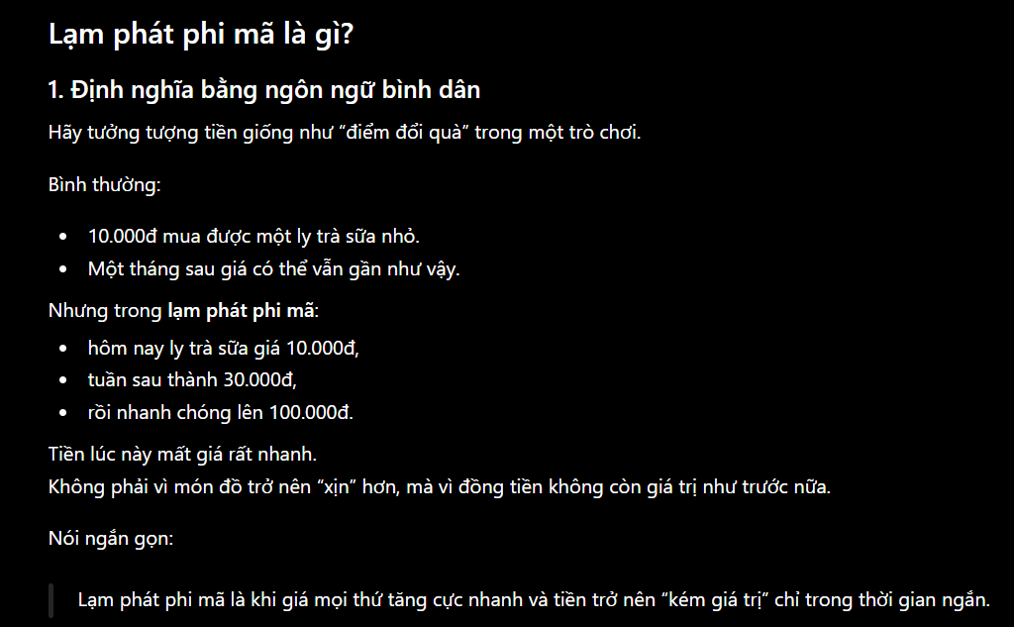 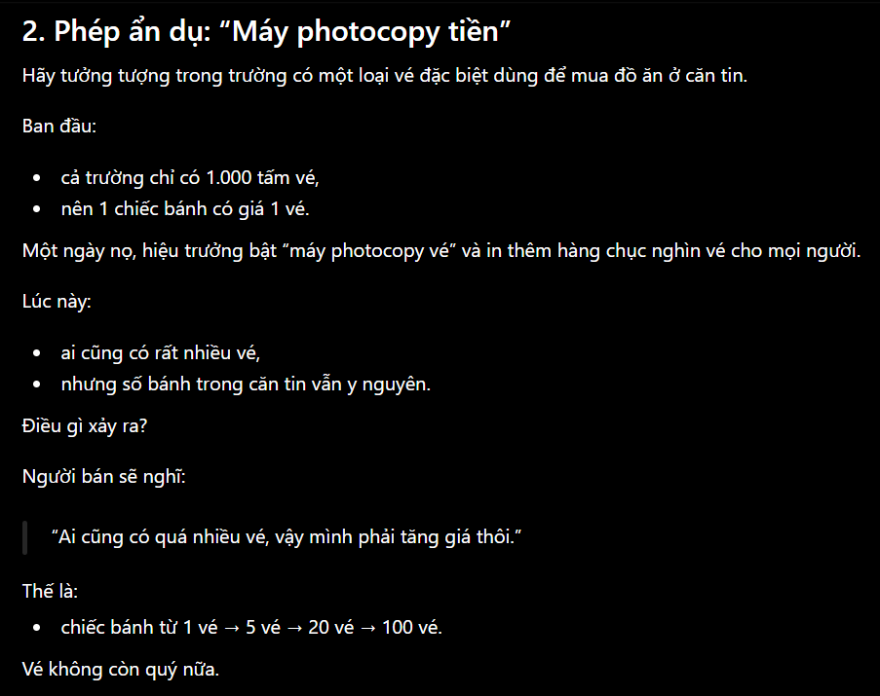 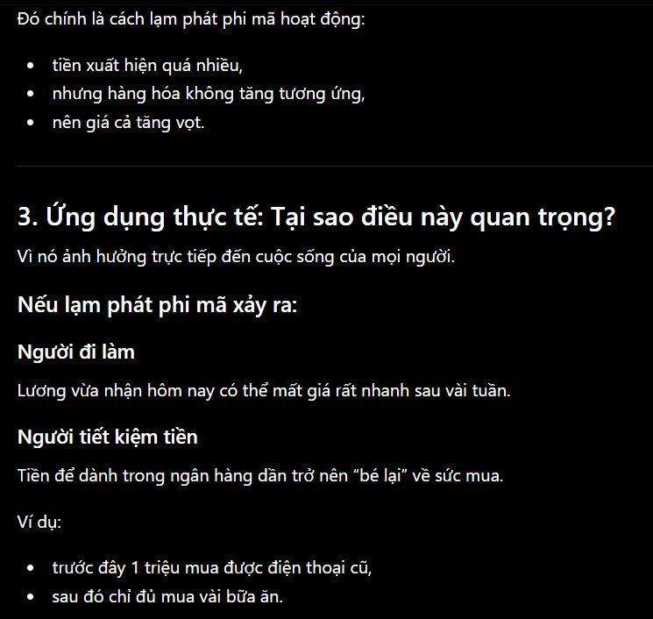 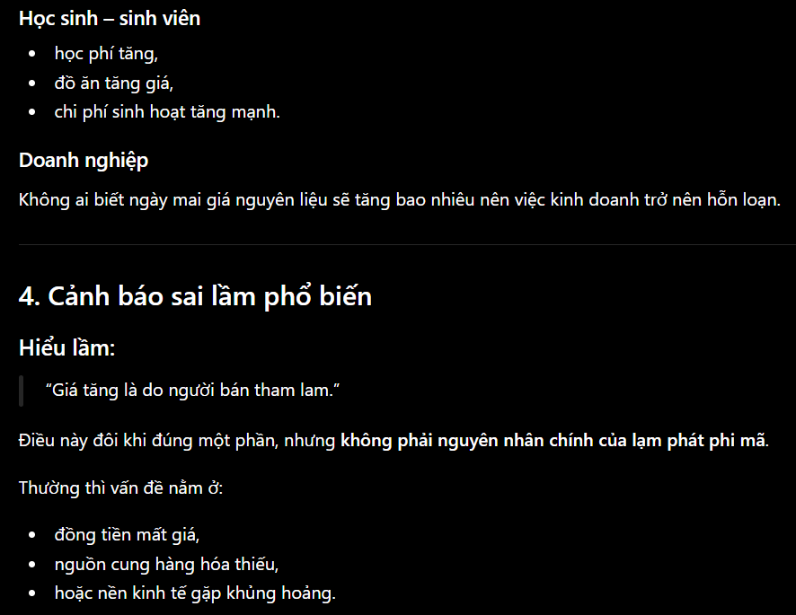 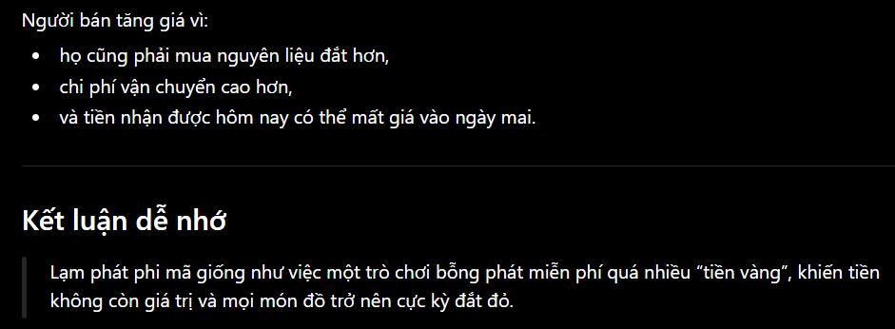
3. Tác vụ 3: Tạo bộ câu hỏi ôn tập
Các phiên bản Prompt
- Prompt Cơ bản:
"Tạo câu hỏi trắc nghiệm ôn tập về chủ đề: [Tên chủ đề, ví dụ: Hệ tuần hoàn ở người]"
- Prompt Cải tiến:
"Tạo 5 câu hỏi trắc nghiệm và 2 câu hỏi tự luận về chủ đề [Tên chủ đề]. Hãy cung cấp đáp án ở phía dưới."
- Prompt Nâng cao (Áp dụng Thang đo Bloom + Few-Shot Examples + Phân tích đáp án án sai):
"Bạn là một chuyên gia khảo thí và xây dựng chương trình đào tạo quốc tế. Nhiệm vụ của bạn là tạo ra một bộ công cụ đánh giá năng lực gồm 3 câu hỏi trắc nghiệm cho chủ đề: [Tên chủ đề].
Thiết kế câu hỏi phải dựa trên Thang đo tư duy Bloom:
  - Câu 1: Mức độ Hiểu (Hiểu rõ cơ chế).
  - Câu 2: Mức độ Vận dụng (Áp dụng vào một tình huống/vấn đề cụ thể).
  - Câu 3: Mức độ Phân tích/Đánh giá (So sánh hoặc tìm lỗi sai).
Yêu cầu cấu trúc đầu ra cho mỗi câu hỏi:
Câu hỏi: ...
Các phương án lựa chọn: A, B, C, D
Đáp án đúng: ...
Giải thích chi tiết: Tại sao đáp án đó đúng VÀ tại sao các đáp án còn lại (các phương án gây nhiễu) lại sai.
Ví dụ mẫu về cách giải thích phương án gây nhiễu để bạn noi theo:
[Nếu chọn A: Sai vì A là đặc điểm của hệ vô sắc, không phải hệ tuần hoàn máu. Nếu chọn B: Đúng vì...]
Hãy bắt đầu tạo bộ câu hỏi."
So sánh và Phân tích hiệu quả đầu ra
- Kết quả Prompt Cơ bản: AI tạo ra các câu hỏi thuần hỏi về định nghĩa (Ví dụ: "Cơ quan nào sau đây..."). Người học chỉ cần nhớ vẹt là trả lời được, không giúp ích cho việc thi cử chuyên sâu. 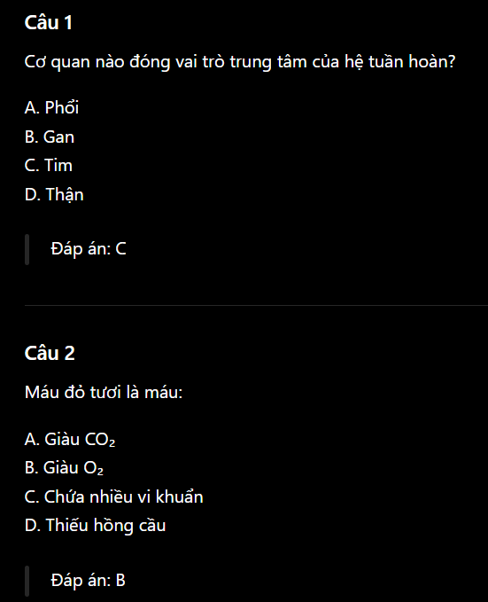 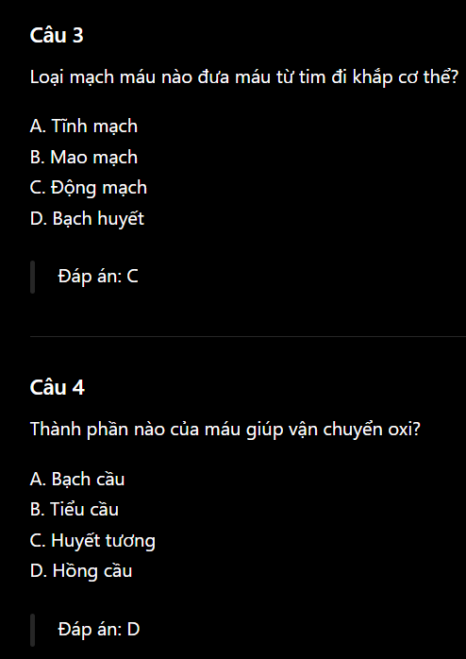 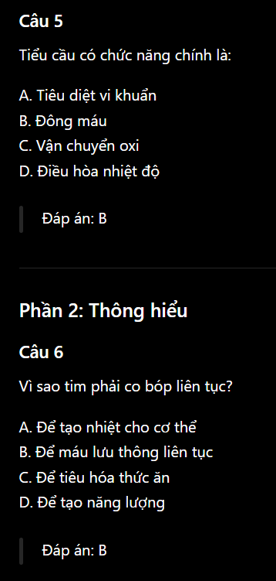
- Kết quả Prompt Cải tiến: Số lượng câu hỏi rõ ràng, có đáp án đúng nhưng phần giải thích cực kỳ sơ sài (chỉ nói "Đáp án A đúng vì lý thuyết ghi thế"). 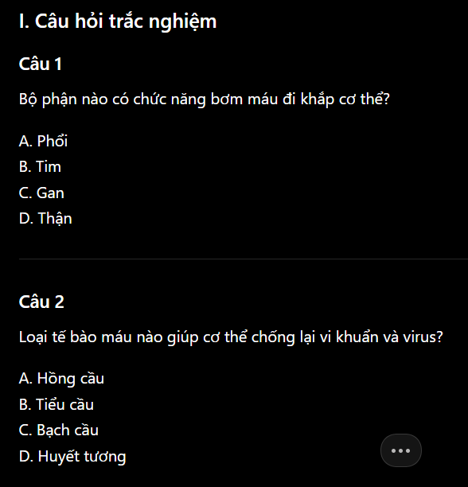 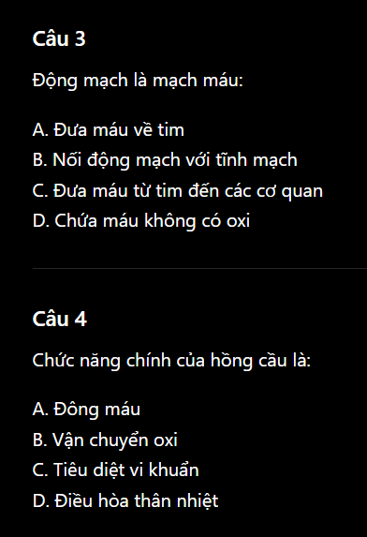 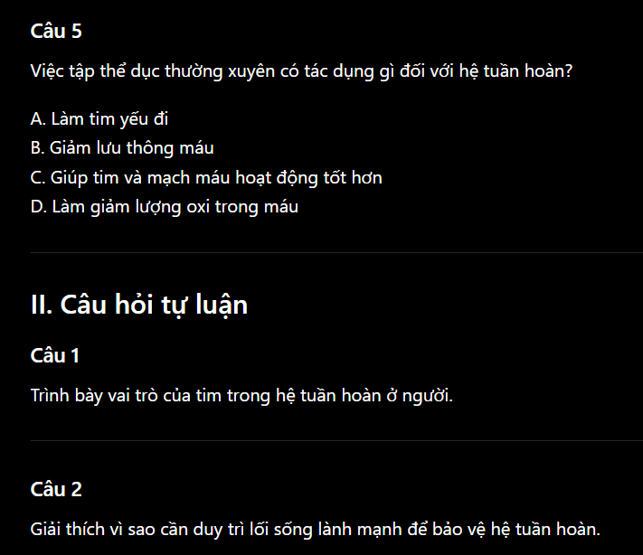 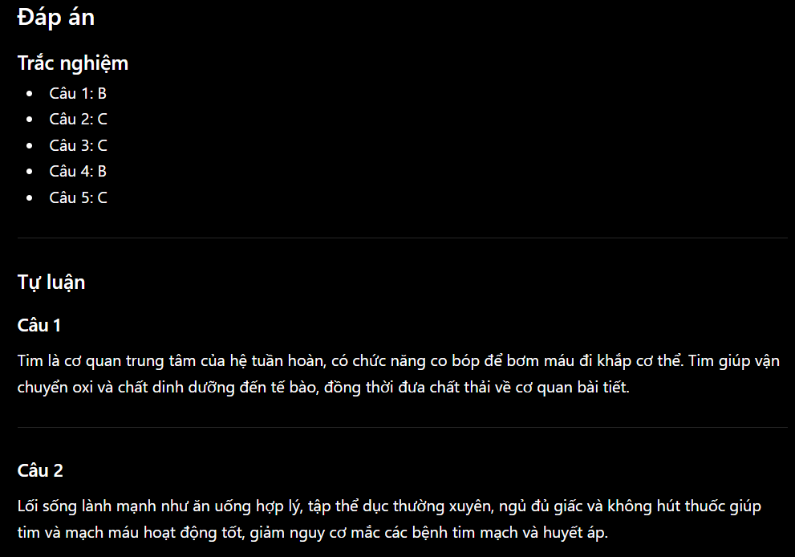
- Kết quả Prompt Nâng cao: Đạt chất lượng đề thi chuẩn hóa. Nhờ kỹ thuật Few-shot (đưa cấu trúc mẫu) và ép phân tích "phương pháp gây nhiễu", người học không chỉ biết tại sao mình đúng mà còn học được từ những lỗi sai phổ biến. Các câu hỏi vận dụng buộc người học phải tư duy logic thay vì recall thông tin đơn thuần. 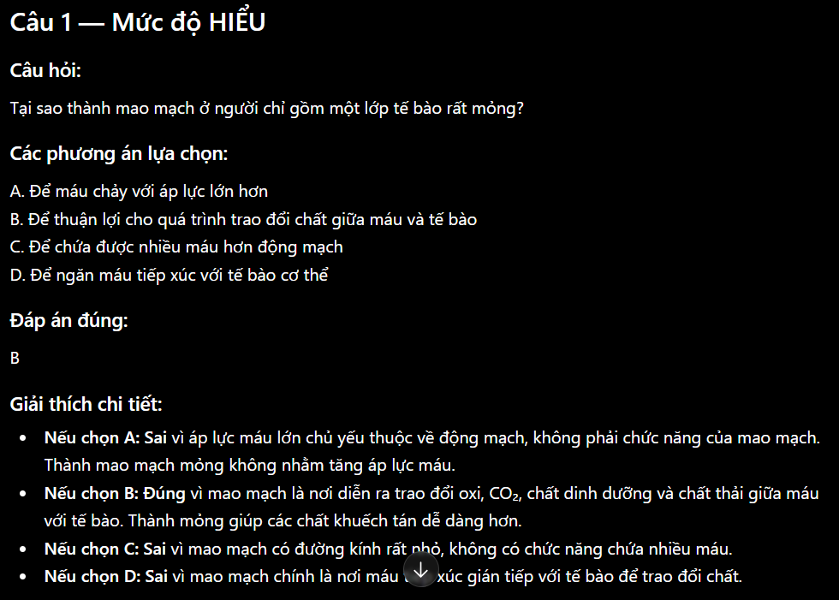 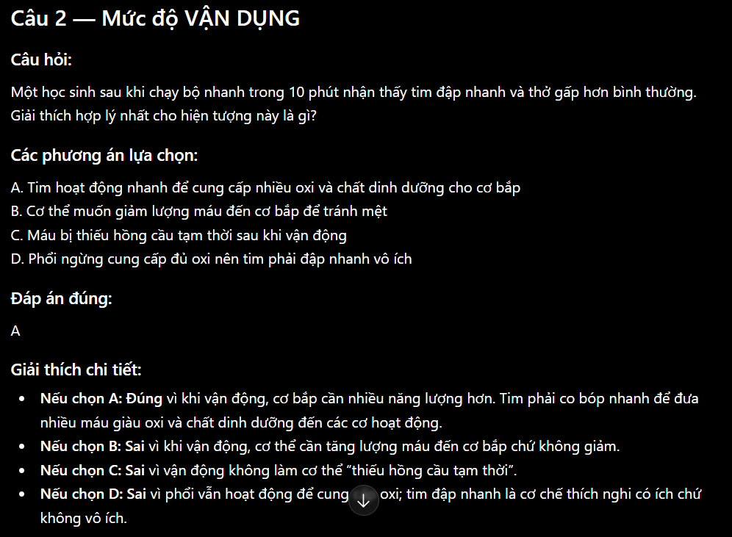 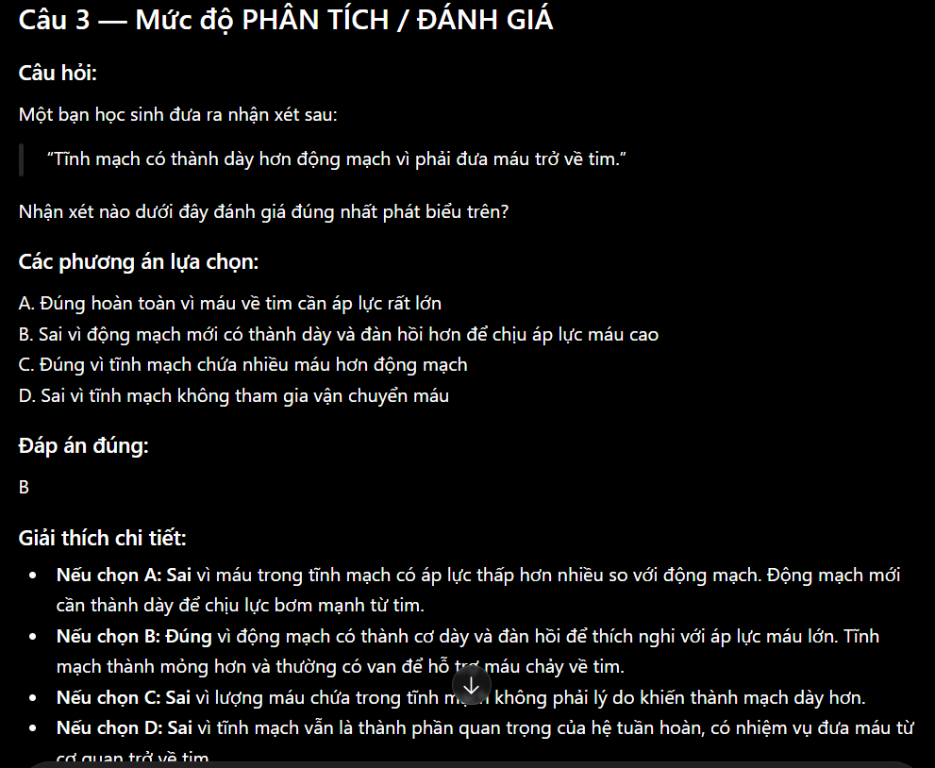
PHẦN III: BẢNG SO SÁNH TỔNG HỢP HIỆU QUẢ CỦA CÁC PHIÊN BẢN PROMPT
Tiêu chí so sánh | Prompt Cơ bản (Mức 1-2) | Prompt Cải tiến (Mức 3) | Prompt Nâng cao (Mức 4)
Độ chính xác của ngữ cảnh | Thấp, dễ bị lan man hoặc lạc đề do thiếu rào cản. | Trung bình, bám sát được chủ đề chính được yêu cầu. | Rất cao, ép AI hành văn đúng vai trò chuyên gia, giảm thiểu tối đa hiện tượng "bịa thông tin".
Cấu trúc dữ liệu đầu ra | Hỗn độn, thường là các khối văn bản dài (Wall of text), khó theo dõi. | Khá tốt, có sử dụng danh sách liệt kê (bullet points) cơ bản. | Hoàn hảo, tuân thủ nghiêm ngặt cấu trúc phân định sẵn, tối ưu cho việc ghi nhớ thị giác.
Độ sâu tư duy kích hoạt | Chỉ dừng ở mức Nhận biết bề nổi (Học vẹt). | Đạt mức Hiểu cơ bản. | Kích hoạt tư duy Vận dụng, Phân tích sâu và Tư duy phản biện (Critical Thinking).
Tính cá nhân hóa học tập | Không có. | Có điều chỉnh đối tượng ở mức phổ thông. | Rất cao (Tự cấu trúc theo Feynman, Bloom, và các kịch bản thực tế).
PHẦN IV: PHÂN TÍCH CHUYÊN SÂU: TẠI SAO CÁCH VIẾT PROMPT LẠI QUYẾT ĐỊNH CHẤT LƯỢNG ĐẦU RA?
Dựa trên nguyên lý vận hành của các mô hình học máy Transformer, sự vượt trội của Prompt nâng cao không phải là ngẫu nhiên, mà xuất phát từ mối liên hệ biện chứng giữa cấu trúc prompt và chất lượng câu trả lời:
- Sức mạnh của Khống chế không gian phân phối xác suất (Role Prompting): Khi ta gán cho AI một vai trò cụ thể ("Giáo sư sư phạm", "Nghiên cứu sinh"), ta đang thu hẹp không gian từ vựng của LLM từ "toàn bộ internet công cộng" xuống "tập hợp các văn bản khoa học, giáo trình chuẩn mực". Điều này loại bỏ các cách hành văn cẩu thả, giúp câu từ có trọng lượng và tính học thuật cao hơn.
- Chain-of-Thought (Chuỗi tư duy) giải phóng năng lượng tính toán: LLM dự đoán từ tiếp theo dựa trên các từ phía trước. Nếu ép AI trả lời ngay lập tức (Prompt Cơ bản), nó bắt buộc phải đưa ra kết luận dựa trên những tính toán vội vã. Ngược lại, khi bắt AI đi qua các bước Suy nghĩ -> Phân tích -> Định dạng, các từ ngữ ở bước suy nghĩ đóng vai trò là "vùng nhớ đệm" (working memory), làm tiền đề ngữ cảnh vững chắc để sinh ra kết luận chính xác một cách thần kỳ.
- Few-shot Examples thiết lập "Ranh giới hành vi": Định nghĩa bằng lời nói (như "hãy làm sạch sẽ") rất mơ hồ đối với AI. Việc cung cấp một ví dụ mẫu (Few-shot) đóng vai trò như một mỏ neo, giúp AI hiểu chính xác biên độ, định dạng và tiêu chuẩn chất lượng mà người dùng kỳ vọng mà không cần giải thích dài dòng.
PHẦN V: TỔNG HỢP NGUYÊN TẮC VÀ MẸO VÀNG VIẾT PROMPT TRONG HỌC TẬP
Để biến LLM thành một người trợ lý học tập đắc lực, hãy luôn khắc cốt ghi tâm công thức tổng quát C-R-I-S-P sau đây:
- C - Context (Bối cảnh): Luôn khai báo rõ bạn là ai (sinh viên ngành nào, năm mấy) và tài liệu này thuộc môn học gì.
- R - Role (Vai trò): Giao cho AI một danh phận chuyên gia cụ thể phục vụ cho tác vụ đó.
- I - Instruction (Chỉ dẫn từng bước): Đừng nói "Hãy làm X", hãy nói "Để làm X, hãy thực hiện Bước 1, Bước 2, Bước 3".
- S - Style & Constraints (Phong cách & Ràng buộc): Đặt giới hạn rõ ràng (Ví dụ: "Không dùng biệt ngữ", "Độ dài dưới 300 từ", "Nếu không có trong văn bản thì hãy trả lời 'Tôi không biết', tuyệt đối không tự bịa").
- P - Predictable Output (Định dạng đầu ra đoán trước): Ép AI trả về theo mẫu bảng biểu, dấu đầu dòng hoặc các tiêu đề viết hoa để tiện cho việc lưu trữ vào sổ tay học tập.

